Тұз ерітіндісі неліктен қышқыл немесе сілтілі болады?

Кіріктіргіш химияда тұздар — қышқыл мен негіздің өзара әрекеттесуінен түзілетін заттар. Алайда тұздың сулы ерітіндісі міндетті түрде бейтарап болмайды. Бұл парадокс жоқ — себебі тұздың иондары су молекулаларымен химиялық әрекетке түседі. Бұл процесс гидролиз деп аталады.

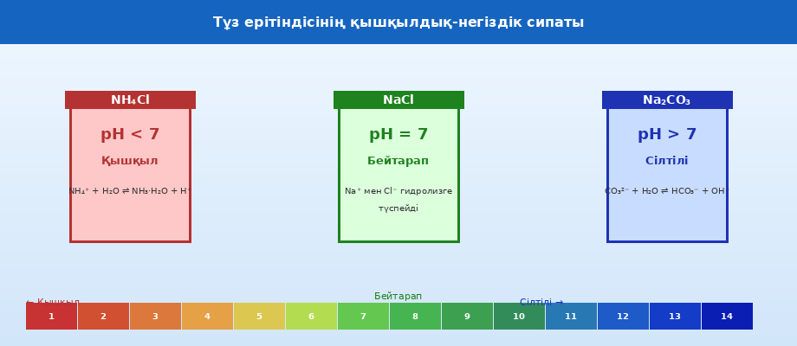
Сурет . Әртүрлі тұз ерітінділерінің pH мәні: NH₄Cl (қышқыл), NaCl (бейтарап), Na₂CO₃ (сілтілі)

1 Тұз түзілуіне байланысты гидролиз
Тұз қандай қышқыл мен негізден түзілгеніне байланысты гидролизінің сипаты өзгереді. Негізгі үш жағдай бар:
- Күшті қышқыл + Күшті негіз → Бейтарап тұз: NaCl, KNO₃, Na₂SO₄ — pH = 7
- Күшті қышқыл + Әлсіз негіз → Қышқыл тұз: NH₄Cl, CuSO₄, AlCl₃ — pH < 7
- Әлсіз қышқыл + Күшті негіз → Сілтілі тұз: Na₂CO₃, Na₂S, CH₃COONa — pH > 7
- Әлсіз қышқыл + Әлсіз негіз → pH иондардың Kа/Kb мәніне байланысты

2 Гидролизді анықтайтын ережелер
Тұздың гидролизін дұрыс болжау үшін мынадай алгоритмді пайдалану ыңғайлы:
1-қадам: Тұздың қышқылын анықта. Егер ол күшті (HCl, HNO₃, H₂SO₄) болса — оның анионы гидролизге түспейді.
2-қадам: Тұздың негізін анықта. Егер ол күшті (NaOH, KOH, Ca(OH)₂) болса — оның катионы гидролизге түспейді.
3-қадам: Гидролизге тек әлсіз электролиттің иондары ғана түседі: немесе катион (қышқыл тұздарда), немесе анион (сілтілі тұздарда).

📊 pH мысалдары (25°C, 0,1 моль/л):
NH₄Cl: pH ≈ 5,1 (гидролиз: NH₄⁺ + H₂O ⇌ NH₃·H₂O + H⁺)
CH₃COONa: pH ≈ 8,9 (гидролиз: CH₃COO⁻ + H₂O ⇌ CH₃COOH + OH⁻)
Na₂CO₃: pH ≈ 11,6 (гидролиз: CO₃²⁻ + H₂O ⇌ HCO₃⁻ + OH⁻)
NaCl: pH = 7,0 (гидролиз болмайды, екі де ион күшті электролиттен)

3 Гидролизге температура мен концентрацияның әсері
Гидролиз — эндотермиялық процесс (жылу жұтылады). Сондықтан:
- Температура жоғарыласа → гидролиз дәрежесі (h) артады → pH өзгереді
- Концентрация азайса → гидролиз дәрежесі артады (сұйылту ережесі)
- Қышқыл немесе сілті қосылса → гидролиз басылады (ортақ ион әсері)

🔬 Практикалық мысалдар:
Al₂(SO₄)₃ ерітіндісі — қышқыл (Al³⁺ катионының гидролизі), pH ≈ 4
Na₂SiO₃ ерітіндісі — сілтілі (SiO₃²⁻ анионының гидролизі), pH > 10
FeCl₃ ерітіндісі — қышқыл (Fe³⁺ күшті гидролизге түседі)
Мектеп мысалы: жарақатты NaHCO₃ ерітіндісімен жуу — pH 8,3 жуық

